Федеральное агентство по образованию Российской Федерации
Государственное образовательное учреждение
высшего профессионального образования
Нижегородский государственный университет им. Н.И. Лобачевского

Институт информационных технологий математики и механики

Отчёт по лабораторной работе

Стеки

Выполнила:
студентка ф-та ИТММ гр. 381706-2

Савосина А.Д.

Проверил:

ассистент каф. МОСТ, ИИТММ

Лебедев И.Г.

Нижний Новгород
2018 г.
Содержание
Введение 3
Постановка задачи 4
Руководство пользователя 5
Руководство программиста 7
Описание структуры программы 7
Описание структур данных 7
Заключение 9
Литература 10
Приложение 1 (stack_main.cpp) 11
Приложение 2 (stack.h) 12

Введение

С течением времени объёмы обрабатываемой информации растут так же быстро, как и способности вычислительной техники.
В связи с этим проблема хранения данных никуда не исчезает, а даже наоборот, встанет очень остро. Именно по этой причине различные способы хранения данных пользуются успехом.
В частности, способ хранения информации посредством стека.
Стек – динамическая структура, хранение информации в которой напоминает стопку книг. Работа с элементами ведётся по принципу «первый вошёл – последний вышел». Эта структура используется для записи арифметических выражений, когда в строку подаются числа (над которыми нужно производить операции) и операнды (которые и указывают, что именно нужно делать с заданными числами).
Данная работа посвящена изучению одного из возможных подходов к хранению и
обработке стеков.

Постановка задачи

В рамках лабораторной работы ставится задача создания программных средств, поддерживающих эффективное хранение стеков и выполнение основных операций над стеками:
• включение элемента в стек;
• исключение элемента из стека;
• проверка стека на пустоту;
• проверка стека на полноту;
Программные средства содержат:
- Класс Стек
- Тестовое приложение Гугл-тесты
Также сделаем следующие основные допущения:
1. Условимся рассматривать в дальнейшем конечный стек, т.е. стек, хранящий конечное количество элементов.
2. Элементы стека не проиндексированы, поэтому для работы мы используем указатель на последний элемент (так как работа со «стопкой» ведётся лишь с одной стороны)

Руководство пользователя
Работа пользователя заключается в работе со стеком. Мы можем класть и доставать элементы, пока не устанем, а в конце автоматически идёт проверка на полноту / пустоту.
В начале пользователю предлагается ввести фиксированный размер стека, больше которого мы положить в дальнейшем не сможем.
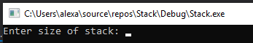
После ввода значения пользователю предлагается три команды на выбор: положить значение в стек (Put), взять значение из стека и показать его (Get), закончить работу со стеком. Для выбора действия пользователь вводит определённое значение:
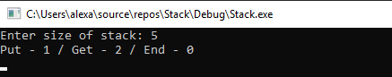
Иначе говоря, работа для пользователя выглядит следующим образом: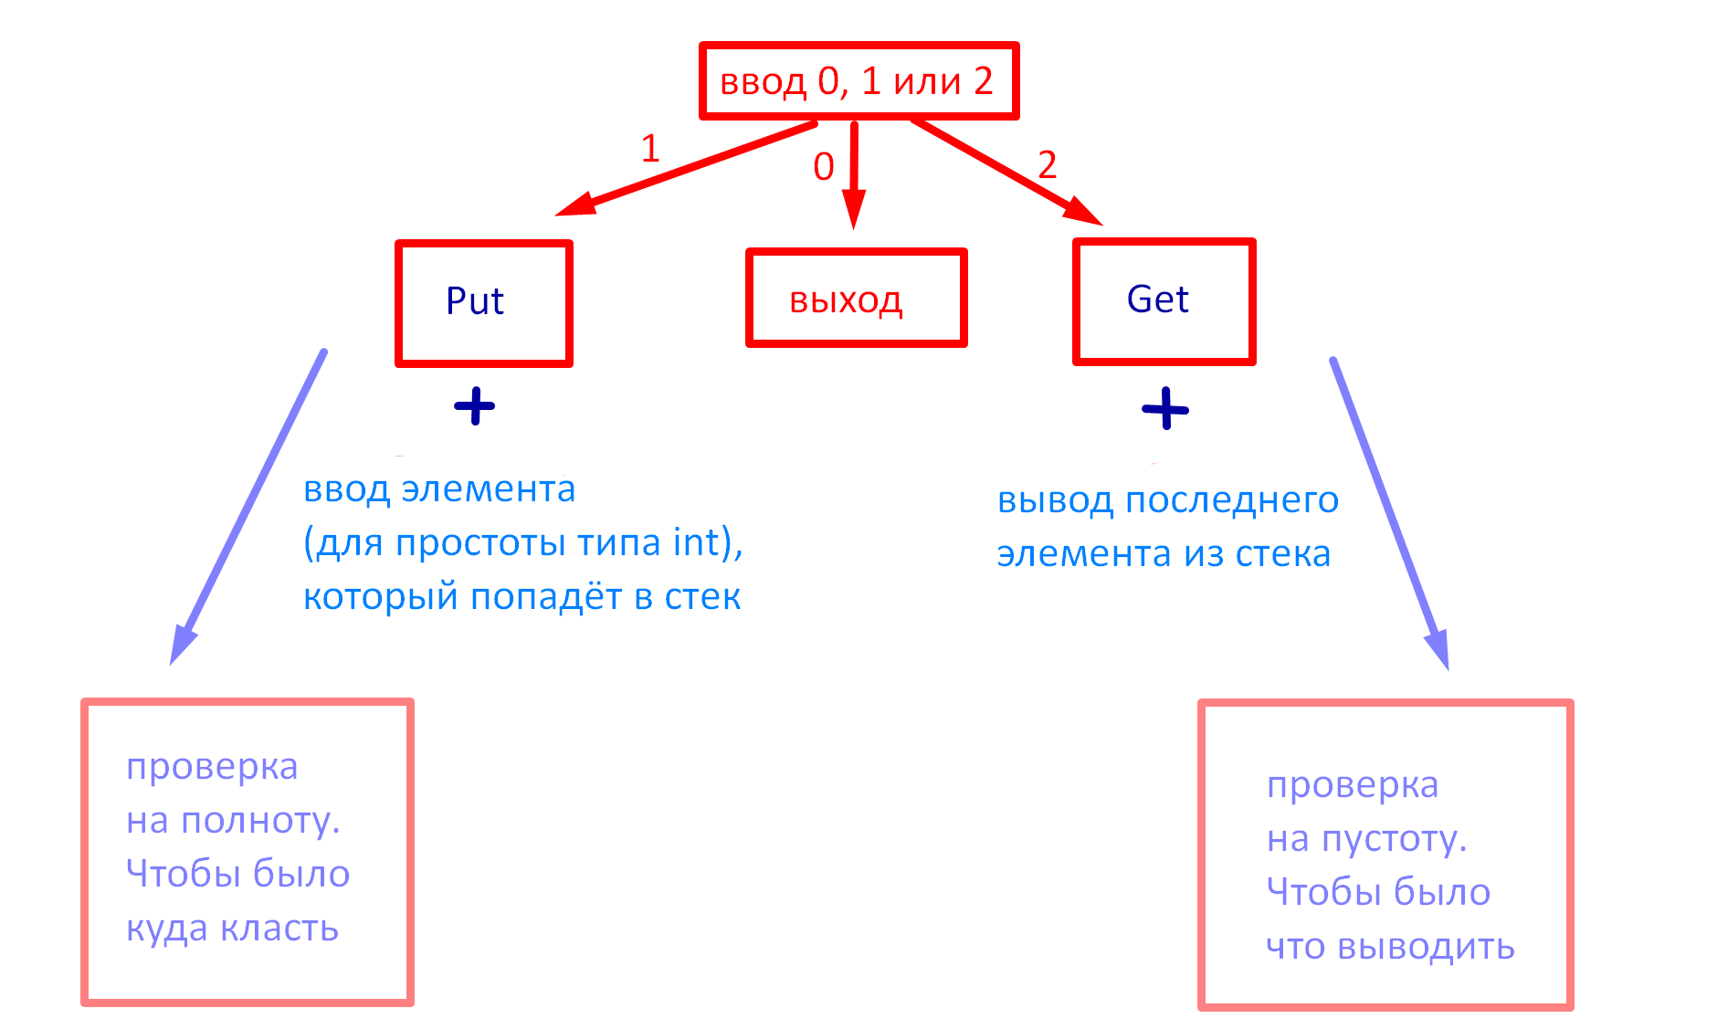В результате работа программы выглядит следующим образом:
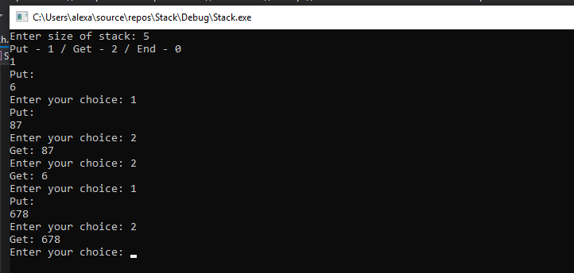
Работа продолжается, пока пользователь не выберет 0, то есть пока он не выйдет из программы.
В таком случае в конце будет подведён итог работы программы (проверка стека на полноту / пустоту):
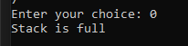 или 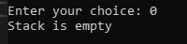
Также по мере работы программы производится проверка на пустоту / полноту, о чём сказано в схеме выше.
В случае некорректной команды будет указан тип ошибки
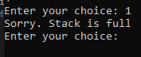 или 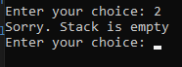 соответственно.
На этом работа программы заканчивается.

Руководство программиста

Описание структуры программы

Программа имеет один основной класс:
- class TStack
Класс стек. Реализует работу программы для структуры стека.

Описание структур данных

Описание структур и переменных, использующихся в программе:

class TStack
Поля класса [private]
int | size | Длина стека – максимально возможное количество элементов для хранения. Задаётся пользователем в самом начале.
T | *mas | Память для представления стека
int | top | Указатель на последний элемент. Изменяется по ходу программы в отличие от переменной size. Меняется при добавлении или удалении элемента.
Методы класса[public]
 | TStack() | Конструктор по умолчанию (без элементов и с нулевым размером)
 | TStack(int _size) | Конструктор с параметрами. Принимает размер стека, ничем не заполняет, только выделяет память нужного размера.
 | ~TStack() | Деструктор
 | TStack(TStack &h) | Конструктор копирования
void | Put(T h) | Положить элемент в стек
T | Get() | Достать элемент из стека (в стеке его больше нет)
bool | IsFull() | Проверка на полноту
Bool | IsEmpty() | Проверка на пустоту

Результат работы программы

Программа реализует работу со стеком.
Результатом работы становится заключение о полноте / пустоте конечного стека.

Заключение
Была написана программа, реализующая работу со стеком.
Все поставленные задачи были выполнены.
Программа успешно прошла все гугл-тесты.

Литература
- Электронный ресурс Википедия - https://is.gd/ILSYxJ
- Столлингс, В. Структурная организация и архитектура компьютерных систем, 5-е изд.: Пер. с англ. — М.: Издательский дом «Вильямс», 2002. — 896 с.: ил. — Парал. тит. англ.
- Johnson M. Superscalar Microprocessor Design. — Englewood Cliff, New Jersey: Prentice Hall, 1991.
- Касперски К. Техника оптимизации программ. Эффективное использование памяти. — СПб.: БХВ-Петербург, 2003. — 464 с.: ил.
- Stone H. High performance Computer Architecture. — Reading, MA: Addison-Wesley, 1993.
- Tullsen D.M., Eggers S.J. Effective Cache Prefetching on a Bus-Based Multiprocessor. — ACM Transactions on Computer Systems, pp. 57-88, Feb 1995.

Приложение 1 (stack_main.cpp)
#include "stack.h"
int main()
{
int n;
cout << "Enter size of stack: ";
cin >> n;

TStack<int> help(n);
int j = 0;
cout << "Put - 1 / Get - 2 / End - 0" << endl;
int elem;
cin >> j;
while (j != 0)
{
switch (j)
{
case 1:
if (help.IsFull())
{
cout << "Sorry. Stack is full" << endl;
break;
}
cout << "Put: " << endl;
cin >> elem;
help.Put(elem);
break;
case 2:
if (help.IsEmpty())
{
cout << "Sorry. Stack is empty" << endl;
break;
}
cout << "Get: ";
cout << help.Get() << endl;
break;
default:
break;
}
cout << "Enter your choice: ";
cin >> j;
if ((j < 0) || (j > 3))
{
cout << "!!! Incorrect value !!!" << endl;
break;
}
}

if (help.IsEmpty() == true)
cout << "Stack is empty" << endl;
else
cout << "Stack is full" << endl;

return 0;
}

Приложение 2 (stack.h)
#ifndef __STACK_H__
#define __STACK_H__
#include <iostream>
using namespace std;

template <class T>
class TStack
{
protected:
int size; // размер стека
T* mas; // элементы стека
int top; // верх
public:
TStack() // конструктор по умолчанию
{
size = 0;
mas = 0;
top = 0;
}
TStack(int _size) // конструктор с параметром
{
if (_size < 0)
throw "negative size";

if (_size == 0)
{
size = 0;
mas = 0;
top = 0;
}
else
{
mas = new T[_size];
size = _size;
top = 0;
}
}
TStack(TStack &h) // конструктор копирования
{
size = h.size;
top = h.top;
if (size == 0)
mas = 0;
else
{
mas = new T[size];
for (int i = 0; i < size; i++)
mas[i] = h.mas[i];
}
}

~TStack() // деструктор
{
delete[] mas;
}

void Put(T h) // положить
{
if (IsFull())
throw "stack is full";
else
{
mas[top] = h;
top++;
}
}
T Get() // взять
{
if (IsEmpty())
throw "stack is empty";
else
{
top--;
return mas[top];
}
}
bool IsFull() // проверка на полноту
{
return (top >= size);
}
bool IsEmpty() // проверка на пустоту
{
return (top == 0);
}
};

#endif

